משנה · חמ"ד
מסכת מגילה
ערכת משחקים להדפסה
חינוך מותאם ומונגש בערכה:מ
ש
חק זיכ
  רוןמי אני?מ |   שחק מיו |   ןבינגודומ
  ינותש |   בץ ותפ |   זורתמסכת מגי

לה · ערכת משחקים · חינוך מותאםלפני שמש
חקים – למורה מה מיו
חד בערכה?◆ מעט פ
ריטים בכל משחק, אותיות גדולות ותמונות שעוזרות לזכור.◆ מחסן
מילים בתשבץ, ושתי אפשרויות בכל קלף «מי אני?».◆ בתפזו
רת המילים כתובות רק מימין לשמאל או מלמעלה למטה.◆ אפשר
לשחק ביחידים, בזוגות או בקבוצה קטנה עם המורה. איך
מ
ש
חקים?1. זיכר
ון: הופכים שני קלפים. תמונה ומילה + «מה זה?» המתאים – זוג!2. מי א
ני?: קוראים את החידה ובוחרים אחת משתי התשובות. פותחים את הקיפול ובודקים.3. מיון
: מניחים כל קלף בעמודה הנכונה בלוח המיון.4. בינג
ו: המורה מקריא «מה זה?», והתלמידים מסמנים בלוח את המילה המתאימה.5. דומי
נו: מחברים את «מה זה?» למילה המתאימה, מ«התחלה» ועד «סוף».6. תשבץ
ותפזורת: משתמשים במחסן המילים ובתמונות. שימו

ל
בבתשבץ וב
תפזורת כל אות כתובה בצורתה הרגילה, גם בסוף מילה (כ, מ, נ, פ, צ). התשובות – בסוף הערכה. מסכת מ
ג
י

לה · ערכת משחקים · חינוך מותאם · משחק זיכרוןמשחק זיכ
רון – חלק א✂ גזרו
את 8 הקלפים לאורך הקווים המקווקוויםתמונה ומ
ילהמְגִלָּה  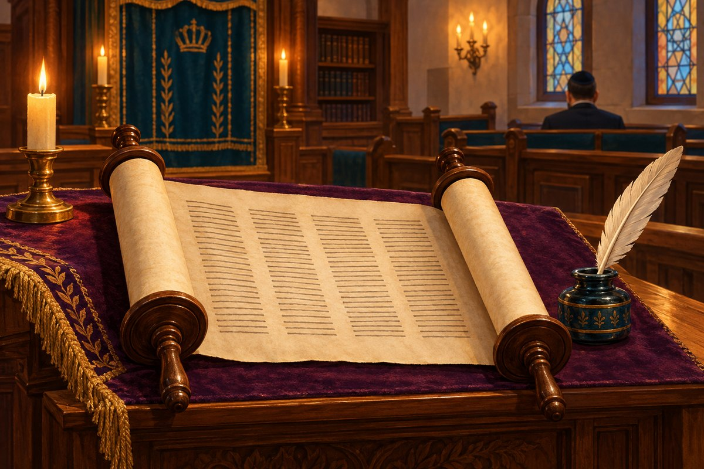  מה זה? י | ישוב ק  ט  ןמה זה? מ
קום קד  ו  ש שמתפללים בותמונה ומ | ילהחוֹמָהמה  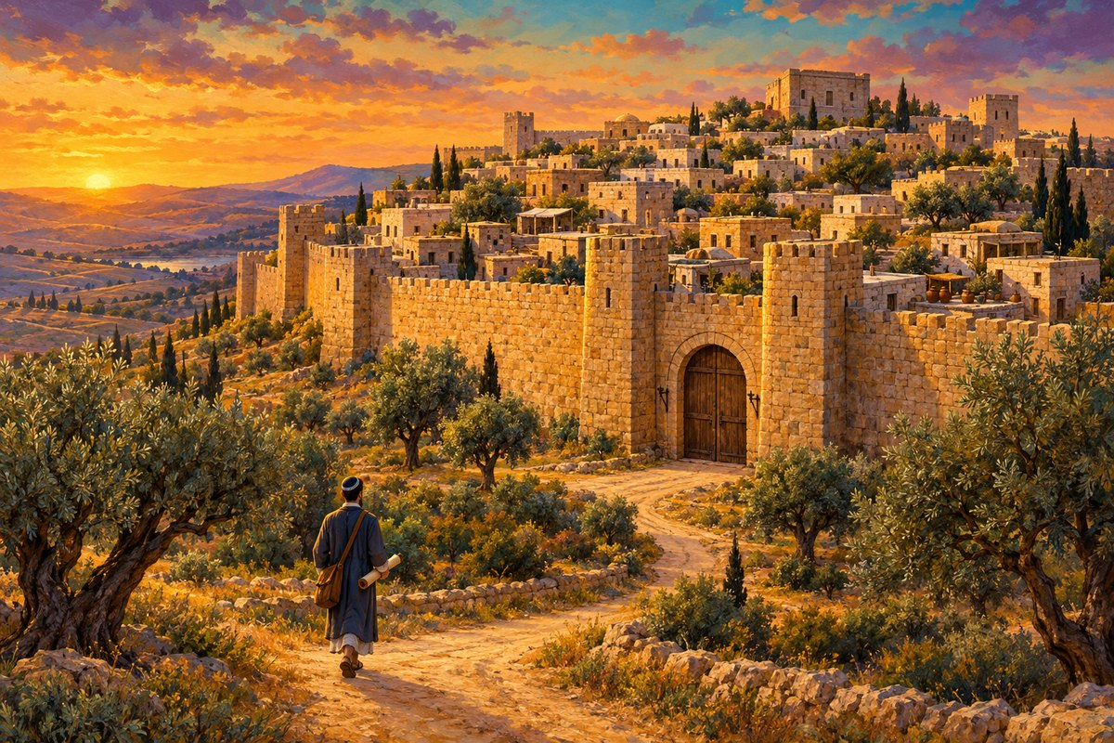  זה? ק
וראים  א  ותה בפוריםתמונה ומ | ילהבֵּית הַ  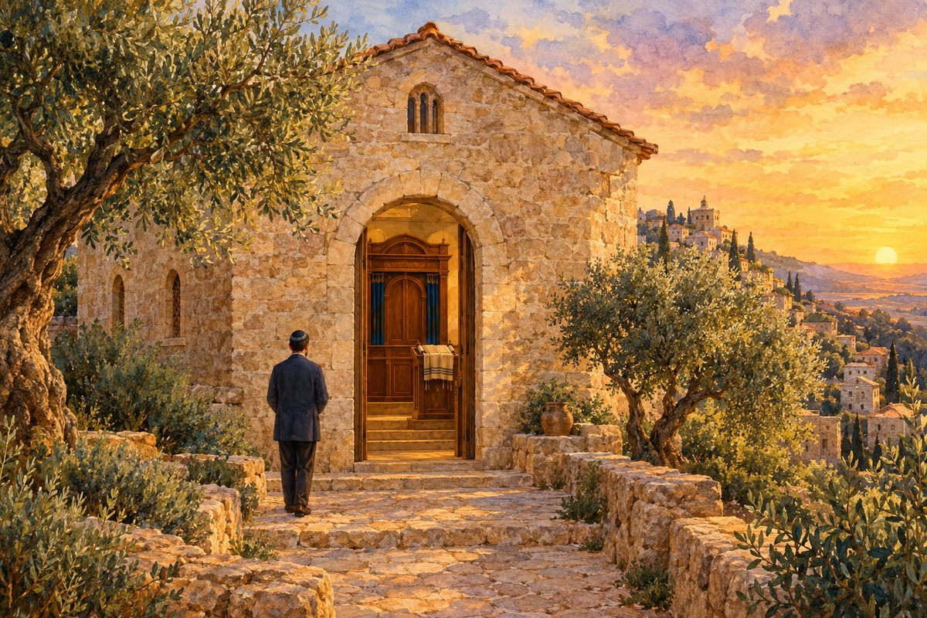  כְּנֶסֶתתמונה ומ
ילהכְּפָרמה  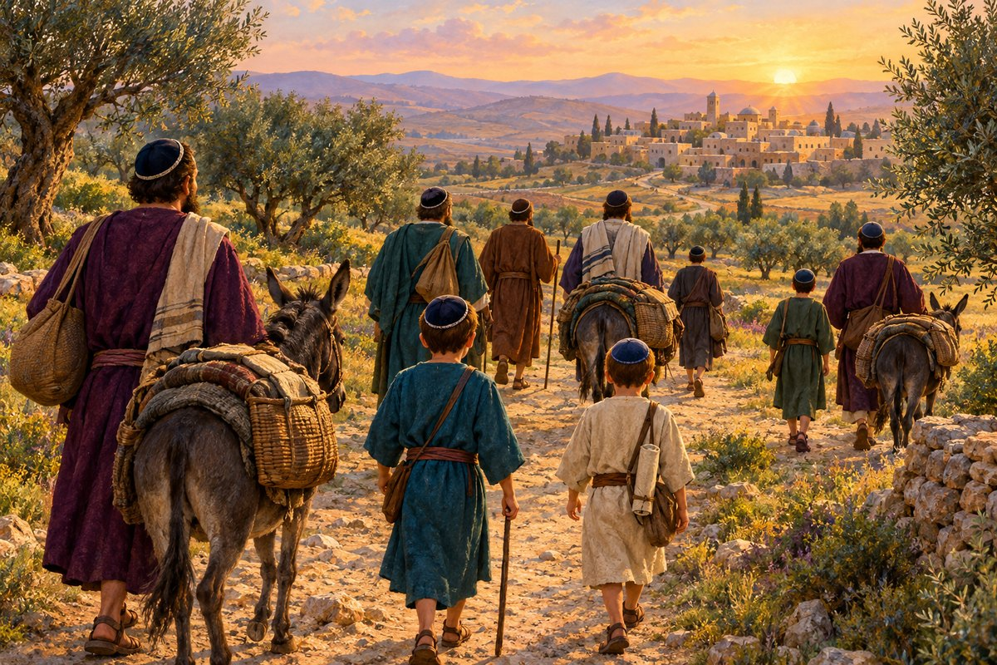  זה? ב | עיר מו  ק  פת חומה קוראים בט"ו באדרמסכת מגי

לה · ערכת משחקים · חינוך מותאם · משחק זיכרוןמשחק זיכ
רון – חלק ב✂ גזרו
את 8 הקלפים לאורך הקווים המקווקוויםמה זה? ק
וראים  ב  ו בבית הכנסתתמונה ומ | ילהמִנְיָןמ  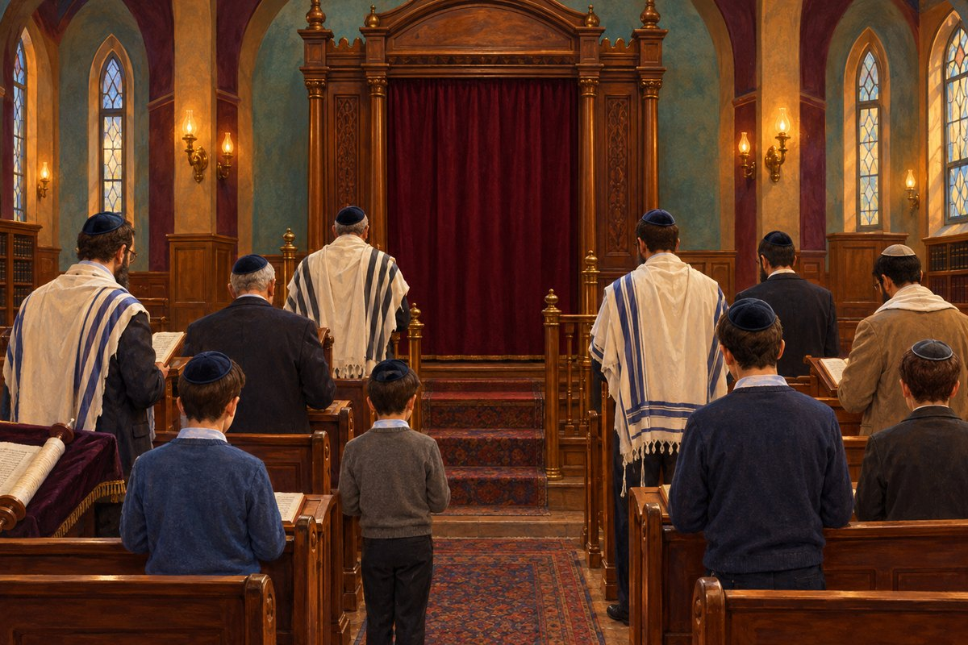  ה זה? מ
אז אפש  ר  לקרוא את המגילה ביוםתמונה ומ | ילהעַמּוּד  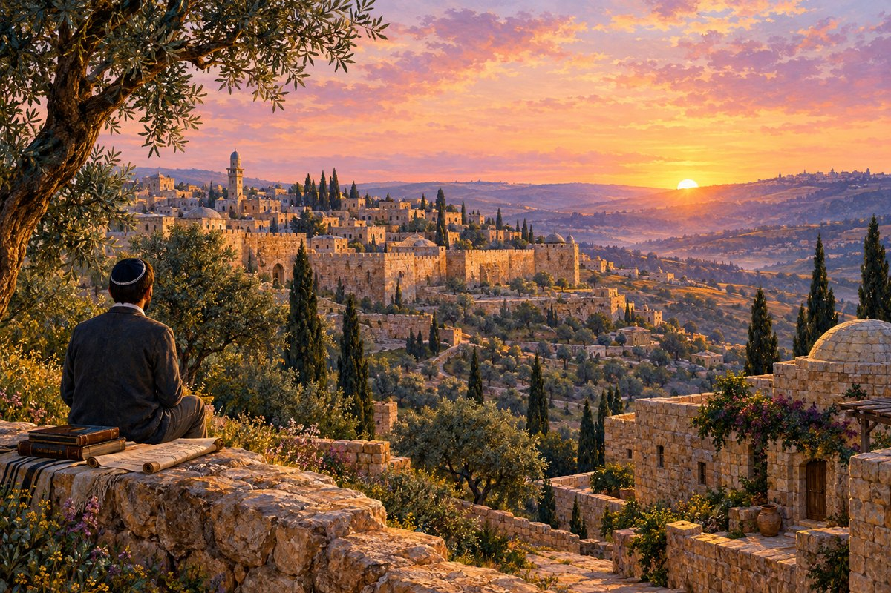  הַשַּׁחַרמה זה? ע
שרה –  ב  לי זה לא קוראים בתורהתמונה ומ | ילהסֵפֶר תּ  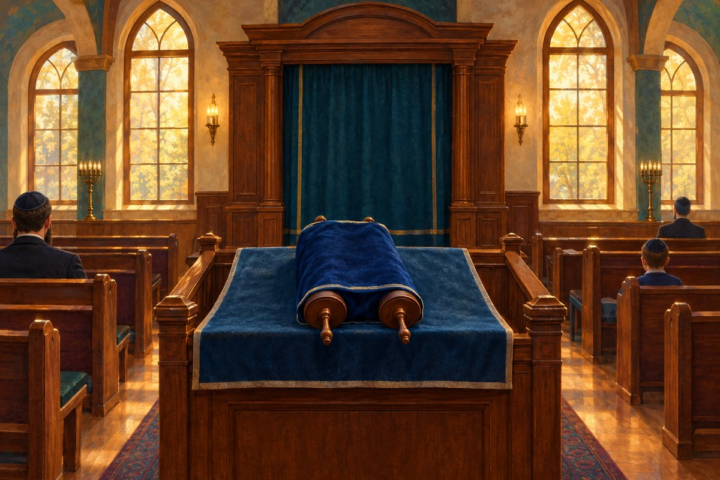  וֹרָהתמונה ומ
ילהתְּפִלִּ  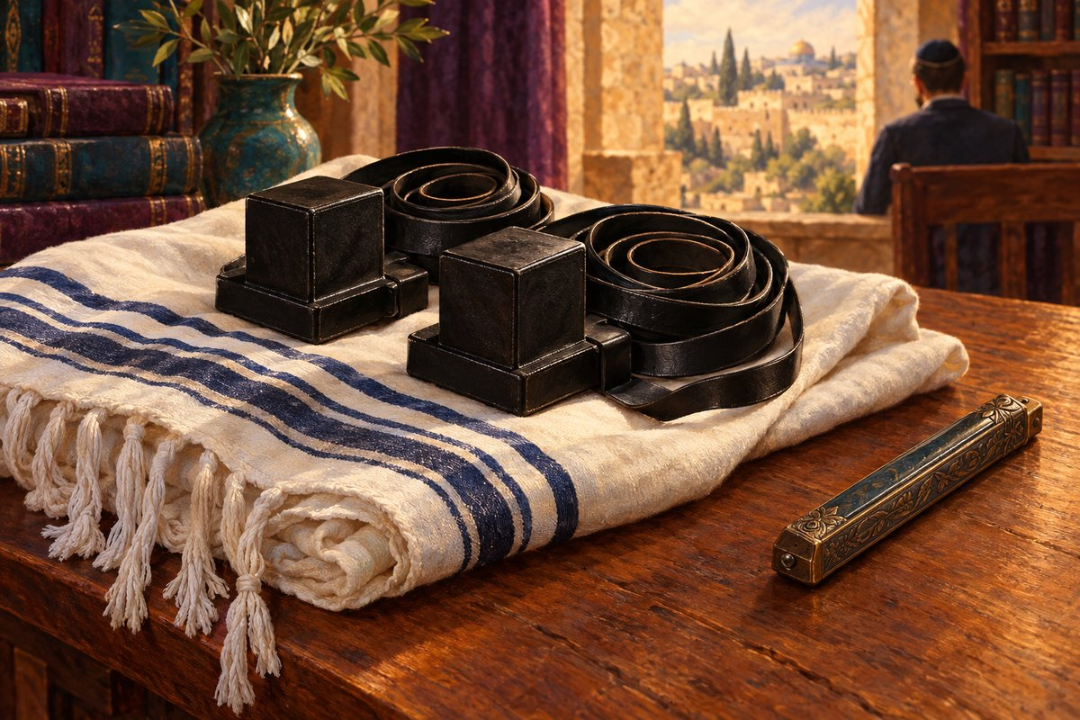  יןמה זה? כ | ותבים  א  ותן רק בכתב אשוריתמסכת מגי

לה · ערכת משחקים · חינוך מותאם · מי אני?קלפי «מי
אני?» – בחרו תשובה✂ גזרו
וקפלו לאורך הקו הכתוםמי אני?
· 1אני עיר  עם חומה מימות יהושע בן נון. קוראים אצלי את המגילה בט"ו באדר.כרך /  כפרקפלו כאן  ▲ תשובה:כרךמי אנ  י? | · 2אני יישו  ב קטן. אצלי לפעמים קוראים את המגילה מוקדם, ביום הכניסה.כרך /  כפרקפלו כאן  ▲ תשובה:כפרמי אנ  י?
· 3אני החוד  ש של פורים.אדר /  ניסן קפלו כא  ן  ▲ תשובה:אדרמי אנ  י? | · 4קוראים א  ותי בפורים, מתוך הכתב ולפי הסדר.מגילה /  סידורקפלו כאן  ▲ תשובה:מגילהמי  אני?
· 5כותבים א  ותנו רק בכתב אשורית, ומניחים אותנו על היד ועל הראש.תפילין  / מטפחותקפלו כאן  ▲ תשובה:תפיליןמי  אני? | · 6אני מקום  קדוש. אסור לעבור בי כדי לקצר את הדרך.בית הכנס  ת / רחובקפלו כאן  ▲ תשובה:בית הכנס  תמי אני?
· 7ביום שלי  עולים לתורה שבעה אנשים.שבת /  ראש חודשקפלו כאן  ▲ תשובה:שבתמי אנ  י? | · 8צריך כמה  אנשים כדי לקרוא בתורה?עשרה /  שלושהקפלו כאן  ▲ תשובה:עשרהמסכת  מגי

לה · ערכת משחקים · חינוך מותאם · משחק מיוןמשחק מיו
ן – לוחות לוח 1:
מ
תי קוראים את המגילה? י"ד באד
ר
עיר בלי  חומהט"ו באדר | כרך מוקף  חומה לוח
2 | :

כ
מה עולים לתורה? 3שלושה4
א
ר  בעה7ש | ב  עה | מסכת
 | מ | ג
י

לה · ערכת משחקים · חינוך מותאם · משחק מיוןמשחק מיו
ן – קלפים✂ גזרו
את 12 הקלפים. פס סגול – ללוח 1; פס ירוק – ללוח 2כמה עולי
ם לתורה? חמישיכמ  ה  עולי | ם לתורה? שבת במנ  ח  המתי קורא | ים את המגילה? חיפהמתי  קורא
ים את המגילה? כרך מוק  ף  חומה מימות יהושעכמה עולי | ם לתורה? ראש חוד  ש  מתי קורא | ים את המגילה? ירושלים  כ  מה עולי
ם לתורה? שבת בבו  ק  רמתי קורא | ים את המגילה? העיר של  י  : __________מתי קורא | ים את המגילה? עיר בלי  חומהכמה עולי
ם לתורה? שנימתי  ק  ורא | ים את המגילה? באר שבע  מ  תי קורא | ים את המגילה? תל אביב  מ  סכת מגי

לה · ערכת משחקים · חינוך מותאם · בינגובינגו המ
גילה – לוחותבינגו המ
גילה · לוח 1שם: ____
____________כְּפָרעַ
מּוּד | הַשַּׁחַרשׁוֹפָרס | ֵפֶר תּ
וֹרָהמִנְיָןש | ַׁבָּתח | וֹמָהבֵ
ּית הַ | כְּנֶסֶתתְּפִלִּ | ין✂בינגו ה
מ
גילה · לוח 2שם: ____
____________אֲדָרלוּ
לָבבֵ | ּית הַ | כְּנֶסֶתמְגִלָּה
שׁוֹפָרכ | ְּפָרסֵ | פֶר תּ
וֹרָהשַׁבָּתמ | ִנְיָן✂ | גזרו

את הלוחות לאורך הקו המקווקובינגו המ
גילה · לוח 3שם: ____
____________מְגִלָּה
תְּפִלִּ | יןאֲדָרמִנ | ְיָןח
וֹמָהשׁ | וֹפָרכ | ְּפָרלו
ּלָבשַ | ׁבָּת✂ | בינגו ה
מ
גילה · לוח 4שם: ____
____________בֵּית הַ
כְּנֶסֶתשׁוֹפָרש | ַׁבָּתח | וֹמָהאֲ
דָרסֵפ | ֶר תּ | וֹרָהלוּלָבעַ
מּוּד | הַשַּׁחַרתְּפִלִּ | יןמסכת מגי

לה · ערכת משחקים · חינוך מותאם · דומינודומינו –
8 אבנים✂ גזרו
את אבני הדומינו לאורך הקווים המקווקווים (כל אבן – מלבן אחד)התחלה ★ק
ח | ת
  וראים א | ותה בפורים כְּפָרה
  ודש של | פורים אֲדָרנכ
י | ּ
  בות ב | כתב אשורית כְּרַךְ
  ישוב קט | ן תְּפִלִ
ַ | ה
  יןמקום קדו | ש לתפילה בֵּית ה
  כְּנֶסֶתקוראים ב | ו בבית הכנסת מְגִלָּ
ּ | י
  עיר מוקפ | ת חומה סֵפֶר ת
  וֹרָהסוף ★ מס | כת מג

לה · ערכת משחקים · חינוך מותאם · תשבץתשבץ עם
מחסן מיליםכתבו כל
מילה מן המחסן במקום שלה. אות אחת בכל משבצת. 1
2 |  |  | 3
 |  |  |  |  |  | 4
 | 5
 |  | 6
 |  |  |  | מ | ח  ס | ן
מ
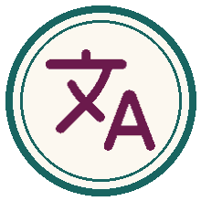יליםמגילה
· חומה · כפר · אדר · שופר · פורים מאוזן
←
2
. תוקע  ים בו – כל היום כשר5. החוד  ש של פורים6. קו  ראים אותה בפוריםמאונך ↓1 | . יי  שוב קטן3. החג  שבו קוראים את המגילה4. מס  ביב לכרך יש ___מסכת מגי

לה · ערכת משחקים · חינוך מותאם · תפזורתתפזורת –
6 מיליםהמילים כ
תובות מימין לשמאל ← או מלמעלה למטה ↓שפחומהבב
ד | ת | ד | ק | א | א | ד | ר
ס | ב | א | מ | ל | מ | פ | ד
פ | פ | כ | פ | ג | ג | ב | ב
ט | ת | ו | ר | ה | י | ד | ז
א | ש | כ | ל | ר | ל | ה | פ
ט | צ | פ | ב | כ | ה | ס | ת
ט | פ | ר | ש | ב | ת | צ | ט
 |  |  | ה | מ | י | ל | י
ם
שיש למצוא☐ מגילה☐
אדר☐ ח | ומה☐ | כפר☐ ש
בת☐ ת | ורהמס | כת מגי

לה · ערכת משחקים · חינוך מותאם · פתרונותפתרונותת
שבץ 1
כ | חומהבב
   |  |  | פ
  2 | ש |  | ו  3 | פ |  | ר
   |  |  | ו |  |  | 4
  ח | 5 | א | ד |  | ר
   | ו |  | י
  מ |  | 6 | מ |  | ג | י
   | ל | ה | ת  פ | ז  ו | ר  ת | ש  פ
  ד | ת | ד | ק | א | א | ד | ר
  ס | ב | א | מ | ל | מ | פ | ד
  פ | פ | כ | פ | ג | ג | ב | ב
  ט | ת | ו | ר | ה | י | ד | ז
  א | ש | כ | ל | ר | ל | ה | פ
  ט | צ | פ | ב | כ | ה | ס | ת
  ט | פ | ר | ש | ב | ת | צ | ט
   | # | « | מ | י |  | א | נ
י
? | »התשובה1א | ני עיר
 | עם חומה מימות יהושע בן נון. קוראים אצלי את המגילה בט"ו באדר.כרך2אני | ייש
ו | ב קטן. אצלי לפעמים קוראים את המגילה מוקדם, ביום הכניסה.כפר3אני | החו
ד | ש של פורים.אדר4קורא | ים
א | ותי בפורים, מתוך הכתב ולפי הסדר.מגילה5כו | תבים
א | ותנו רק בכתב אשורית, ומניחים אותנו על היד ועל הראש.תפילין6א | ני מקו
ם | קדוש. אסור לעבור בי כדי לקצר את הדרך.בית הכנס | ת7ביום של
י | עולים לתורה שבעה אנשים.שבת8צריך | כמ
ה | אנשים כדי לקרוא בתורה?עשרה מש | חק מ
י
ו
ן י"ד באד
ר
: עיר בלי חומה · תל אביב · חיפה · באר שבע. ט"ו באדר: כרך מוקף חומה מימות יהושע · ירושלים. («העיר שלי» – לפי מקום המגורים.)3 עולים:
שני · חמישי · שבת במנחה. 4 עולים: ראש חודש. 7 עולים: שבת בבוקר.מסכת מגי

לה · ערכת משחקים · חינוך מותאם · פתרונותבינגו –
רשימת הקריאה · זיכרון · דומינו#המורה מ
ק | ריאהמילה בל | וח1קוראים
א | ותה בפוריםמְגִלָּה | 2מסביב ל
כ | רךחוֹמָה3י | ישוב ק
ט | ןכְּפָר4מ | קום קד
ו | ש שמתפללים בובֵּית הַ | כְּנֶסֶת5קוראים
ב | ו בבית הכנסתסֵפֶר תּ | וֹרָה6נכתבות
ב | כתב אשוריתתְּפִלִּ | ין7מאז מתח
י | ל היוםעַמּוּד | הַשַּׁחַר8עשרה אנ
ש | ים בתפילהמִנְיָן9 | החודש ש
ל | פוריםאֲדָר10ש | בעה ע
ול | ים לתורהשַׁבָּת1 | 1תוקעים
ב | ו – כל היום כשרשׁוֹפָר1 | 2נוטלים
א | ותו – כל היום כשרלוּלָב | משחק ז
י
כ
רון – הזוגות תמונה ו
מ
ילהמה זה?מְ | גִלָּה
קוראים א | ותה בפוריםחוֹמָהבע
יר מוק | פת חומה קוראים בט"ו באדרכְּפָריי
שוב קט | ןבֵּית הַ
כְּנֶסֶתמקום קדו | ש שמתפללים בוסֵפֶר תּ
וֹרָהקוראים ב | ו בבית הכנסתתְּפִלִּ
יןכותבים א | ותן רק בכתב אשוריתעַמּוּד
הַשַּׁחַרמאז אפשר | לקרוא את המגילה ביוםמִנְיָןע
שרה – ב | לי זה לא קוראים בתורה דומינו

–
הסדר התחלה ←

מגלה ← כרך ← כפר ← אדר ← תפלין ← בית הכנסת ← ספר תורה ← סוף

